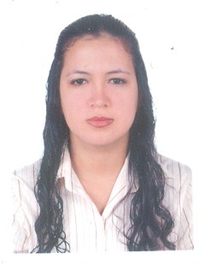
SHEYLA JANY LAZO CERPA
Jr. Manco Cápac 7241 Urb. El Trébol – LOS OLIVOS
Teléfono: 5333707 Celular: 996968438
E-mail: sheyla_lazo@hotmail.com
D.N.I.: 70005077
23 años

Estudiante de la Universidad Nacional Mayor de San Marcos cursando décimo ciclo de la especialidad de Economía - Quinto Superior. Con conocimientos avanzados de inglés. Manejo nivel intermedio de herramientas ofimáticas MS Word, Excel, Power Point Office. Conocimientos básicos de SPSS y Eviews. Capacidad para liderar, trabajar en equipo, dinámica y mantengo buenas relaciones interpersonales. Me considero una persona proactiva, creativa y responsable.

ESTUDIOS REALIZADOS

- Estudios Superiores
Universidad Nacional Mayor de San Marcos
Facultad de Ciencias Económicas
Marzo 2006 al presente

- Educación Secundaria
- Centro Educativo Diocesano “El Buen Pastor” – Los Olivos 1999-2003
- Acreditación en:
  - Técnico Auxiliar en Administración de Empresas
  - Técnico Auxiliar Operador de Computadoras

- Estudios Diversos
- Info San Marcos. Centro de Informática UNMSM
Curso Básico de Informática
Octubre 2005 – Enero 2006

- Asociación Cultural Peruano Británica BRITANICO
Nivel Avanzado culminado.
Octubre 2005 – Abril 2009

- Universidad Nacional de Ingeniería. CEPS – UNI
Especialista Excel Empresarial.
Microsoft Excel 2007 – Nivel I
Microsoft Excel 2007 – Nivel II
Microsoft Excel 2007 – Producción y Administración
Microsoft Excel 2007 – Financiero y Contabilidad
Junio 2010 al presente

